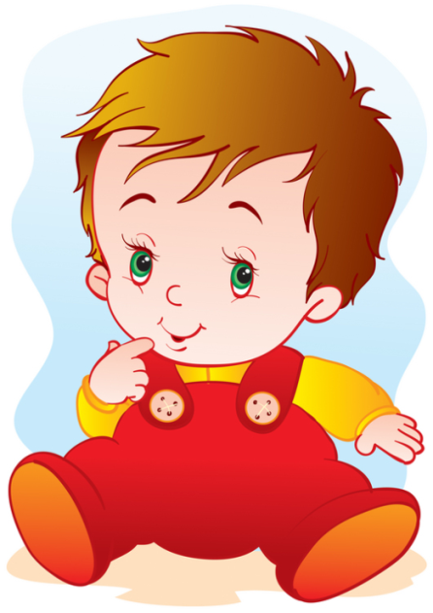
Первая группа раннего возраста (от 1 года до 2 лет)

На втором году жизни развивается самостоятельность детей, формируется предметно-игровая деятельность, появляются элементы сюжетной игры. Общение с взрослым носит ситуативно-деловой характер, затем характер делового сотрудничества. Совершенствуются восприятие, речь, наглядно-действенное мышление, чувственное познание действительности. Ежемесячная прибавка в весе составляет 200–250 г, а в росте — 1 см. Продолжается совершенствование строения и функций внутренних органов, костной, мышечной и центральной нервной системы. Повышается работоспособность нервных клеток. Длительность каждого периода активного бодрствования у детей до полутора лет составляет 3–4 часа, у детей двух лет — 4–5,5 часа.
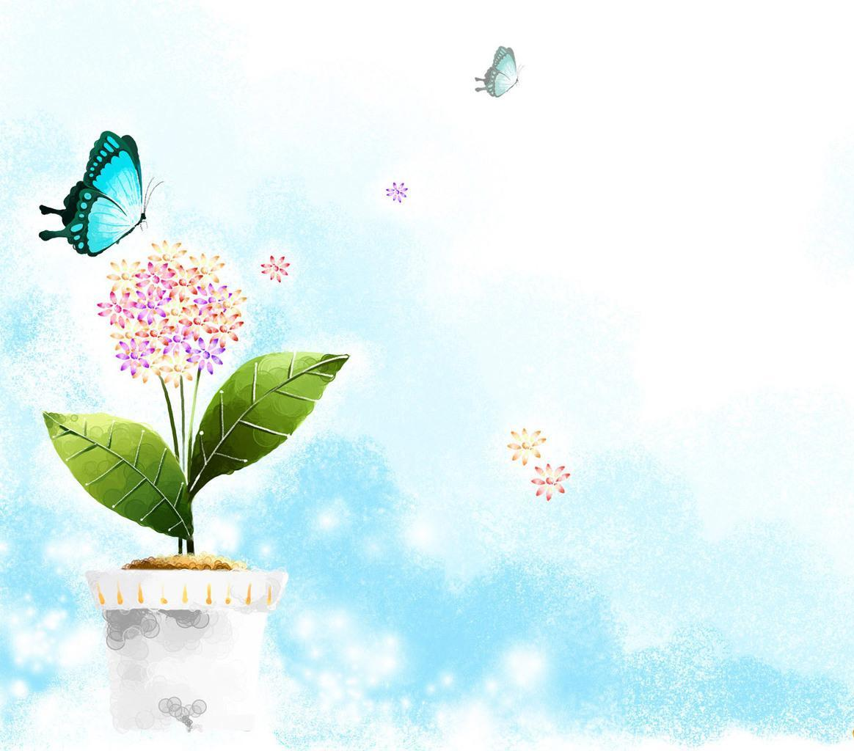
На развитие основных движений ребенка частично влияют пропорции его тела: короткие ноги, длинное туловище, большая голова. Малыш до полутора лет часто падает при ходьбе, не всегда может вовремя остановиться, обойти препятствие. Несовершенна и осанка. Вследствие недостаточного развития мышечной системы ребенку трудно долго выполнять однотипные движения, например, ходить с мамой «только за ручку». Для детей второго года жизни характерна высокая двигательная активность. Постепенно совершенствуется ходьба. Дети учатся свободно передвигаться на прогулке: они взбираются на бугорки, ходят по траве, перешагивают через небольшие препятствия, например, палку, лежащую на земле. Исчезает шаркающая походка. В подвижных играх и на музыкальных занятиях дети выполняют боковые шаги, медленно кружатся на месте. В начале второго года дети много и охотно лазают: взбираются на горку, на диванчики, а позже (приставным шагом) и на шведскую стенку, а также перелезают через бревно, подлезают под скамейку, пролезают через обруч. После полутора лет у малышей, кроме основных, развиваются и подражательные движения (мишке, зайчику). В простых подвижных играх и плясках дети привыкают координировать свои движения и действия друг с другом (при участии не более 8–10 человек).
В разных видах деятельности обогащается сенсорный опыт. В процессе знакомства с предметами ребенок слышит названия форм (кубик, кирпичик, шарик, «крыша» — призма), одновременно воспринимая их (гладит предмет, обводит пальцем по контуру, стучит, бросает и т. п.) и уточняя физические качества. При этом происходит и ознакомление с основными фигурами (квадрат, четырехугольник, круг, треугольник). С помощью взрослого ребенок упражняется в установлении сходства и различий между предметами, имеющими одинаковые названия (большой красный мяч — маленький синий мяч, большой белый мишка — маленький черный мишка и т. д.).
При обучении и правильном подборе игрового материала дети осваивают действия с разнообразными игрушками: разборными (пирамиды, матрешки и др.), строительным материалом и сюжетными игрушками (куклы с атрибутами к ним, мишки). Эти действия ребенок воспроизводит по подражанию после показа взрослого.
Постепенно из отдельных действий складываются «цепочки», и малыш учится доводить предметные действия до результата: заполняет колечками всю пирамиду, подбирая их по цвету и размеру, из строительного материала возводит по образцу, а затем по памяти забор, паровозик, башенкуи другие несложные постройки.
Значительные перемены происходят и в действиях с сюжетными игрушками. Дети начинают переносить разученное действие с одной игрушкой (кукла) на другие (мишки, зайки); они активно ищут предмет, необходимый для завершения действия (одеяло, чтобы уложить куклу спать, мисочку, чтобы накормить мишку). Воспроизводя подряд 2–3 действия, они сначала не ориентируются на то, как это бывает в жизни: спящую куклу, например, вдруг начинают катать на машинке. К концу второго года жизни в игровых действиях детей уже отражается привычная им жизненная последовательность: погуляв с куклой, кормят ее и укладывают спать. Бытовые действия с сюжетными игрушками дети воспроизводят на протяжении всего периода дошкольного детства. Но при этом дети 3–5 лет и старше устраивают из каждого действия «многозвеньевой ритуал». Перед едой кукле вымоют руки, завяжут салфетку, проверят, не горяча ли каша, кормить будут ложкой, а пить дадут из чашки. Всего этого на втором году жизни нет. Ребенок просто подносит миску ко рту куклы. Аналогично он поступает и в других ситуациях. Этими особенностями объясняется простота подбора сюжетных игрушек и атрибутов к ним.
На втором году жизни из отдельных действий складываются элементы деятельности, свойственной дошкольному детству: предметная с характерным для нее сенсорным уклоном, конструктивная и сюжетная игра. В предметной деятельности появляются соотносящие и орудийные действия.
Успехи в развитии предметно-игровой деятельности сочетаются с ее неустойчивостью. Имея возможность приблизиться к любому предмету, попавшему в поле зрения, ребенок бросает то, что держит в руках, и устремляется к нему. Постепенно он с помощью взрослого учится доводить начатое до конца, добиваясь результата.
Второй год жизни — период интенсивного формирования речи. Связи между предметом, действием и словами, их обозначающими, формируются в 6–10 раз быстрее, чем в конце первого года жизни. Дети усваивают названия предметов, действий, обозначения некоторых качеств и состояний. Благодаря этому можно организовать деятельность и поведение малышей, формировать и совершенствовать восприятие, в том числе составляющие основу сенсорного воспитания. В процессе разнообразной деятельности с взрослыми дети усваивают, что одно и то же действие может относиться к разным предметам: «надень шапку, надень колечки на пирамидку» и т. д. Важным приобретением речи и мышления является формирующаяся на втором году жизни способность обобщения. Слово в сознании ребенка начинает ассоциироваться не с одним предметом, а обозначать все предметы, относящиеся к этой группе, несмотря на различия по цвету, размеру и даже внешнему виду (кукла большая и маленькая, голышом и одетая, кукла-мальчик и кукла-девочка). Способность обобщения позволяет детям узнавать предметы, изображенные на картинке, в то время как в начале года на просьбу показать какой-либо предмет малыш ориентировался на случайные несущественные признаки. Так, словом «кх» он мог обозначать и кошку, и меховой воротник.
Малыш привыкает к тому, что между предметами существуют разные связи, а взрослые и дети действуют в разных ситуациях, поэтому ему понятны сюжетные инсценировки (показ игрушек, персонажей кукольного и настольного театра). Впечатления от таких показов, заинтересованного рассматривания сохраняются в памяти. Поэтому дети старше полутора лет способны поддерживать диалог-воспоминание с взрослым о недавних событиях или вещах, связанных с их личным опытом: «Кто гулял?» — «Что видели?» — «Собачку». — «Кого кормили зернышками?» — «Птичку».
Активный словарь на протяжении года увеличивается неравномерно. К полутора годам он равен примерно 20–30 словам. После 1 года 8–10 месяцев происходит скачок, развивается активно используемый словарь. В нем много глаголов и существительных, встречаются простые прилагательные и наречия (тут, там, туда и т. д.), а также предлоги. Упрощенные слова (ту-ту, ав-ав) заменяются обычными, пусть и несовершенными в фонетическом отношении. После полутора лет ребенок чаще всего воспроизводит контур слова (разное число слогов), наполняя его звуками-заместителями, более или менее близкими по звучанию образцу. Попытки улучшить произношение, повторяя слово за взрослым, в этом возрасте не приносят успеха. Это становится возможным лишь на третьем году жизни. Ребенок в большинстве случаев после полутора лет правильно произносит губно-губные звуки (п, б, м), передние небноязычные (т, д, н), задние небноязычные (г, х). Свистящие, шипящие и сонорные звуки, а также слитные фонемы в словах, произносимых ребенком, встречаются крайне редко. Вначале произносимое ребенком слово является целым предложением. Так, слова «бах, упала» в одних случаях обозначают, что малыш уронил игрушку, в других — что он сам упал и ушибся. К полутора годам в высказываниях детей появляются двухсловные предложения, а в конце второго года обычным становится использование трех-, четырехсловных предложений.
Ребенок старше полутора лет активно обращается к взрослым с вопросами. Но выражает их преимущественно интонационно: «И я куся?» — то есть «Ира кушала?» Вопросительными словами дети пользуются реже, но могут спросить: «Где платок?», «Баба куда пошла?», «Это что?». Дети учатся выполнять словесные просьбы взрослого в пределах видимой, наглядной ситуации.
На втором году жизни ребенок усваивает имена взрослых и детей, с которыми общается повседневно, а также некоторые родственные отношения (мама, папа, бабушка). Он понимает элементарные человеческие чувства, обозначаемые словами «радуется», «сердится», «испугался», «жалеет». В речи появляются оценочные суждения: «плохой», «хороший», «красивый». Совершенствуется самостоятельность детей в предметно-игровой деятельности и самообслуживании. Малыш постепенно овладевает умением самостоятельно есть любую пищу, умываться и мыть руки, приобретает навыки опрятности, аккуратности.
Расширяется ориентировка в ближайшем окружении. Знание того, как называются части помещения группы (мебель, одежда, посуда), помогает ребенку выполнять несложные (состоящие из одного, а к концу года из 2–3 действий) поручения взрослых. Постепенно он привыкает соблюдать элементарные правила поведения, обозначаемые словами «можно», «нельзя», «нужно».
Общение с взрослым носит деловой, объектно-направленный характер. На втором году закрепляется и углубляется деловое сотрудничество с взрослым, потребность общения с ним по самым разным поводам. При этом к двум годам дети постепенно переходят от языка жестов, мимики, выразительных звукосочетаний к выражению просьб, желаний, предложений с помощью слов и коротких фраз. Так речь становится основным средством общения с взрослым, хотя в этом возрасте ребенок охотно говорит только с близкими, хорошо знакомыми ему людьми.
На втором году жизни между детьми сохраняется и развивается тип эмоционального взаимообщения. Они самостоятельно играют друг с другом (по двое-трое) в разученные ранее при помощи взрослого игры («Прятки», «Догонялки»).
Однако опыт взаимообщения у детей невелик, и основа его еще не сформирована. Имеет место непонимание со стороны предполагаемого партнера. Ребенок может расплакаться и дажеударить жалеющего его. Он активно протестует против вмешательства в свою игру. Игрушка в руках другого гораздо интереснее для малыша, чем та, что стоит рядом. Отобрав игрушку у соседа, но не зная, что делать дальше, малыш просто бросает ее. Воспитателю следует пресекать подобные факты, чтобы у детей не пропало желание общаться. Взаимообщение детей в течение дня возникает, как правило, в предметно-игровой деятельности и режимных процессах. Поскольку предметно-игровые действия и самообслуживание только формируются, самостоятельность, заинтересованность в их выполнении следует всячески оберегать.
Детей приучают соблюдать «дисциплину расстояния», и они сначала осваивают умение играть и действовать рядом, не мешая друг другу, а затем играть вместе по 2–3 человека, вести себя в группе соответствующим образом: не лезть в тарелку соседа, подвинуться на диванчике, чтобы мог сесть еще один ребенок, не шуметь в спальне и т. д. При этом они пользуются простыми словами: «на» («возьми»), «дай», «пусти», «не хочу» и др.
На фоне «охраны» деятельности каждого малыша нужно формировать совместные действия. Сначала по подсказке взрослого, а к двум годам самостоятельно дети способны помогать друг другу: принести предмет, необходимый соседу для продолжения игры (кубики, колечки для пирамидки, одеяло для куклы). Подражая маме или воспитателю, один малыш пытается «накормить, причесать» другого. Возможны несложные плясовые действия малышей парами на музыкальных занятиях.
Одним из главных приобретений второго года жизни можно считать совершенствование основных движений, особенно ходьбы. Подвижность ребенка порой даже мешает ему сосредоточиться на спокойных занятиях.
Наблюдается быстрое и разноплановое развитие предметно-игрового поведения, благодаря чему к концу пребывания детей во второй группе раннего возраста у них формируются компоненты всех видов деятельности, характерных для периода дошкольного детства. Происходит быстрое развитие разных сторон речи и ее функций. Хотя темп развития понимания речи окружающих по-прежнему опережает умение говорить, в конце второго года активный словарь состоит уже из 200–300 слов. С помощью речи можно организовать поведение ребенка, а речь самого малыша становится основным средством общения с взрослым. С одной стороны, возрастает самостоятельность ребенка во всех сферах жизни, с другой — он осваивает правила поведения в группе (играть рядом, не мешая другим, помогать, если это понятно и несложно). Все это является основой для развития в будущем совместной игровой деятельности.

Источник: ОТ РОЖДЕНИЯ ДО ШКОЛЫ. Примерная общеобразовательная программа дошкольного образования /Под ред. Н. Е. Вераксы, Т. С. Комаровой, М. А. Васильевой. — М.: МОЗАИКА-СИНТЕЗ, 2014. — с.333

